Муниципальное бюджетное дошкольное образовательное учреждение
детский сад № 8 "ТОПОЛЕК" комбинированного вида

Проект
«Играя в игру, я быстрее заговорю»
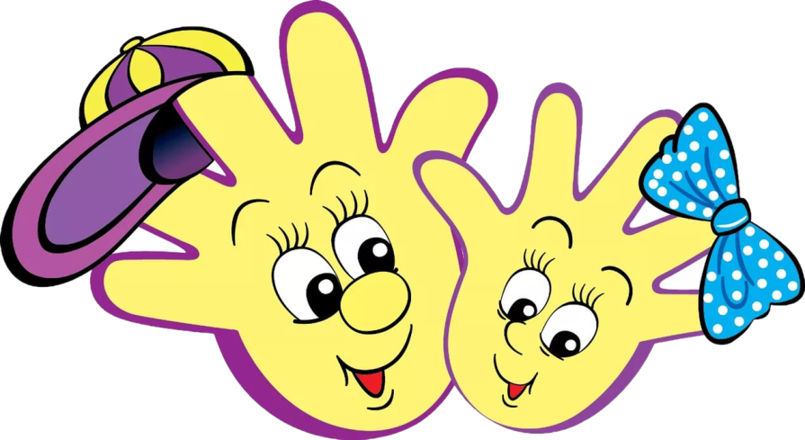

Выполнила:
Никонорова Светлана Викторовна

г. Чебаркуль
2021год
Паспорт проекта.

Вид: краткосрочный.
Тип: игровой.
Сроки реализации: 15.02 - 15.03.21г
Возрастная категория воспитанников: 2-3 года.
Участники: воспитанники, воспитатели, родители.
Продукт: фотоколлаж «Десять пальчиков - помогайчиков».

Актуальность
Понимание речи и умение говорить - одно из важнейших средств познания окружающей действительности ребенка 2-3 лет. В этом возрасте ребенок активно проявляет потребность в общении со взрослым, все чаще задает ему вопросы, что составляет определенную базу для дальнейшего становления диалогической речи.
Доказано, что одним из показателей хорошего физического и нервно-психического развития ребенка является развитие его мелкой моторикой.
Одним из эффективных средств, стимулирующих развитие ручной умелости у детей, и, как следствие, развитие его речи является пальчиковая игра.
Помимо этого, пальчиковые игры способствуют налаживанию коммуникативных отношений на эмоциональном и физическом уровне. Играя с ребенком в пальчиковые игры, взрослый быстрее устанавливает контакт с ребенком, располагает его к себе, мотивирует на совместную игру.
Чудесных свойства мелкой моторики были известны еще нашим мудрым предкам. Ведь недаром до сих пор из поколения в поколение передаются забавные народные потешки: «Ладушки-ладушки», «Сорока – белобока» и другие пальчиковые игры.
С опорой на прошлое и настоящее был разработан проект «Веселые пальчики».
Проблема:
Большое количество детей не разговаривает.
Цель : формирование речевых навыков детей раннего возраста посредством развития мелкой моторики.
Задачи
Образовательные:
• Расширить словарный запас воспитанников.
• Активизировать интерес воспитанников к окружающей действительности.
Развивающие:
• Совершенствовать активную речь детей;
- содействовать развитию психических процессов: памяти, внимания, мышления, зрительного и слухового восприятия, воображения.
• Развивать мелкую моторику.
Воспитательные:
• Воспитывать интерес к речетворчеству, фольклору.
Ожидаемые результаты:
- Повысится интерес к пальчиковым играм.
- Увеличиться точность движений рук.
- Движения рук скоординированы.
- Речевые навыки сформированы.
- Развиты психические познавательные процессы (память, мышление, воображение, речь, восприятие);
- Сформированы волевые навыки.

Этапы работы над проектом

Этапы | Названия этапа / мероприятия | Сроки
1. Подготовительный | Изучение методической литературы по теме  Изучение интернет – ресурсов.  Изучение опыта коллег по данному направлению.  Мониторинг развития речи у детей младшего дошкольного возраста.  Определение цели и задач работы над темой.  Разработка системы мер, направленных на достижение поставленной цели.  Составление картотеки пальчиковых игр и упражнений.
2. Основной | Работа с воспитанниками:  - внедрение пальчиковых игр в систему работу с детьми в соответствии с лексическими темами.
 | Индивидуальные беседы с родителями детей с нарушением развития речи по развитию речи посредством использования пальчиковых игр.
 | Анкета «Развитие речи моего малыша»
 | Консультация «Пальчиками играем – речь развиваем!»
 | Творческий конкурс «Пальчиковая гимнастика собственного сочинения»
 | Консультация «Пальчиковые игры»
 | Мастер – класс «Разговорчивые пальчики»
3. Заключительный | Подведение итогов проекта.  Семинар – практикум для педагогов «Значение пальчиковых игр в дошкольном возрасте»

Вывод
Пальчиковые игры и упражнения зарекомендовали себя в качестве эффективного средства для развития мелкой мускулатуры рук и речи в их единстве и взаимосвязи. Проговаривание текстов во время «пальчиковой» гимнастики активно стимулирует развитие речи, пространственного, наглядно-действенного мышления, произвольного и непроизвольного внимания, слухового и зрительного восприятия, быстроту реакции и эмоциональную выразительность, способность сосредотачиваться. Кроме того, пальчиковые игры расширяют кругозор и словарный запас детей, дают первоначальные математические представления и экологические знания, обогащают знания детей о собственном теле, создают положительное эмоциональное состояние, воспитывают уверенность в себе.
Доказано, что систематические занятия, требующие тонких движений пальцев, значительно повышают работоспособность головного мозга, что дает мощный толчок к познавательной и творческой активности ребенка.
Таким образом, настоящий проект станет незаменимым помощником в общей структуре воспитательно – образовательного процесса и будет полезен педагогам, занимающимся с детьми раннего и младшего дошкольного возраста.
Список используемой литературы.

- Борисенко М.Г. Наши пальчики играют. - Екатеринбург: Паритет, 2005. - 204 с.
- Крупенчук О.И. «Ладушки». Пальчиковые игры для малышей. Литера СП-б,2006.
- Савина Л.П. Пальчиковая гимнастика для развития речи дошкольников. - М.: Родничок, 2012. - 185 с.
- Солнцева В.А. 200 упражнений для развития общей и мелкой моторики у дошкольников и младших школьников. - М.: АСТ, 2011. - 165 с.
- Ткаченко Т.А. Мелкая моторика. Гимнастика для пальчиков. - М.: ЭКСМО, 2010. - 234 с.

Электронные ресурсы:
- https://jili-blog.ru/muzykalnye-pesni-igry-zheleznovoj-po-vozrastam-skachat.html

